**Сушко Зося Миколаева (Suszkowna Zosia Mgdalena)**

27 августа 1805 г – крещение (НИАБ 136-13-894, лист 58, №38/1805-р (ориг)).

**НИАБ 136-13-894:** Лист 58. **Метрическая запись №38/1805-р (ориг).**

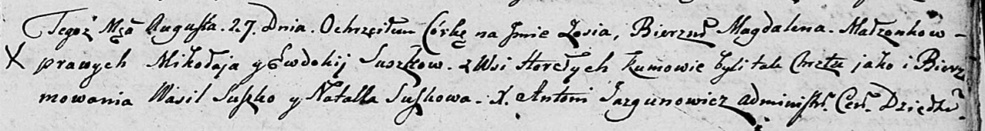

Дедиловичская Покровская церковь. 27 августа 1805 года. Метрическая запись о крещении.

Suszkowna Zosia Magdalena – дочь родителей с деревни Горелое.

Suszko Mikołay – отец.

Suszkowa Ewdokija – мать.

Suszko Wasil – кум.

Suszkowa Natalla – кума.

Jazgunowicz Antoni – ксёндз.